**SRS**

***Proyecto Integradora Aplicación web de Administración de Recursos Humanos***

***Fecha: [*19 / 05 / 22*]***

***Equipo:AWARH Integrantes:***

***Roberto Ramses Bueno Siller.***

***José Alberto Enciso Ramírez.***

***Cristian Ricardo Gómez Montes.***

***Alan Yahir Jimenez Ayala.***

1. **Tabla de contenido**

Historial de Versiones **3**

Información del Proyecto **3**

**Introducción del documento.** **4**

Propósito del documento. 4

Identificación del problema. 4

Propuesta de solución 4

Justificación de la propuesta de solución 5

Alcance del producto / Software 5

Referencias 6

Glosario 6

Funcionalidades del producto **7**

**Clases y características de usuarios** **8**

Entorno operativo **8**

Diagrama de casos de uso **9**

Especificación de caso de uso 9

Requerimientos funcionales **10**

**Inicio de Sesión** **11**

**Mockups** **35**

Reglas de negocio **39**

Requerimientos de interfaces externas **40**

Interfaces de usuario 40

Interfaces de hardware 40

Interfaces de software 40

Interfaces de comunicación 40

Requerimientos no funcionales **41**

Otros requerimientos **43**

Diagrama de Gantt **44**

Diagrama entidad relación **44**

**Historial de Versiones**

|  |  |  |  |  |
| --- | --- | --- | --- | --- |
| **Fecha** | **Versión** | **Autor** | **Organización** | **Descripción** |
| **10/02/22** | **0.1** | **Mtra. Araceli** | **Sanchez Estrada Oswaldo** | **Versión inicial.** |
| **11/02/22** | **0.2** | **Mtra. Araceli** | **Roberto Ramses Bueno Siller** | **Integración de requerimientos** |
| **29/03/22** | **0.2.1** | **Mtra. Araceli** | **Roberto Ramses Bueno Siller** | **Ajustes de portada** |
| **4/04/22** | **0.3** | **Mtra. Araceli** | **Roberto Ramses Bueno Siller** | **Integración de Diagramas** |
| **12/04/22** | **0.4** | **Mtra. Araceli** | **Roberto Ramses Bueno Siller** | **Integración de Base de datos(Diagrama)** |
| **13/04/22** | **0.5** | **Mtra. Araceli** | **Roberto Ramses Bueno Siller** | **Eliminación y mejoramiento de Requerimientos** |
| **17/04/22** | **0.6** | **Mtra. Araceli** | **Roberto Ramses Bueno Siller** | **Mejoramiento SRS** |
| **25/05/22** | **0.7** | **Mtra. Araceli** | **Cristian Ricardo Gómez Montes** | **Mejoras en el formato de SRS** |
| **11/07/22** | **0.8** | **Mtra. Araceli** | **Cristian Ricardo Gómez Montes** | **Mejoras en los requerimientos (formato)** |

**Información del Proyecto**

|  |  |
| --- | --- |
| Empresa / Organización | UTeM |
| Proyecto | Aplicación Web |
| Fecha de preparación | 10 de Mayo del 2022 |
| Cliente | Mtra. Araceli |
| Gerente / Líder de Proyecto | **Roberto Ramses Bueno Siller** |
| Gerente / Líder de Análisis de negocio y requerimientos | **Roberto Ramses Bueno Siller** |

1. **Introducción del documento.**
   1. **Propósito**

El objetivo principal de la administración de recursos humanos es que los empleados consigan sus propios objetivos individuales al mismo tiempo que se cumplen los de la empresa.

Los Recursos Humanos de la Universidad Tecnológica de Manzanillo trabajan para que la empresa obtenga beneficios y logre un crecimiento en el mercado laboral. En este sentido, el departamento de personal tratará de que esto se cumpla a través del desempeño de los empleados. Y, ¿Cómo puede influir en ello? A través de la motivación y de que sus trabajadores se sientan reconocidos y valorados personal y profesionalmente. Con todo, su meta será lograr el desempeño eficiente de todo el personal de la organización y con esto sería la creación de la aplicación web, para que la administradora pueda acceder y obtener estos datos de los empleados más eficazmente.

* 1. **Identificación del problema.**

Uno de los problemas más comunes en la Área de Recursos Humanos en la Universidad Tecnológica de Manzanillo es que no se asegura la información de los empleados o de la empresa, los malos hábitos de él tener la información de los empleados en físico o en ordenadores hacen que ocupe demasiado espacio y hacen que sea más probable la pérdida de la información.

Otro de los problemas más comunes sería la contratación de nuevo personal o empleados, el largo proceso del papeleo y la selección de los aspirantes al puesto.

El problema de la verificación de la capacitación de los empleados es un problema común.

* 1. **Propuesta de solución**

Nuestra propuesta de solución fue la creación de una Aplicación web en la cual se podrá administrar, almacenar, verificar y resguardar la información de los empleados de la Universidad Tecnológica de Manzanillo haciéndola más segura gracias a estar montada en una base de datos de una página web, el fácil uso de la aplicación web permitirá la creación de formularios, convocatorias y reportes. De esta manera el cliente tendrá una mayor organización.

* 1. **Justificación de la propuesta de solución**

Los motivos que nos llevaron a hacer la aplicación web fueron la necesidad de una mejor organización o resolución de los problemas más comunes en Recursos Humanos. Esta aplicación web no solo aumentaría el nivel de productividad, sino también mayor control de la información y la seguridad de ella.

Pretendemos hacer una mejora con ayuda de la aplicación web, de manera que se ahorre tiempo y se reduzcan los errores o problemas que se provocan normalmente, además de tener la capacidad de administrar más archivos sin ocupar demasiado espacio, dando más efectividad a los procesos que normalmente hacen dentro de recursos humanos

* 1. **Alcance del producto / Software**

La perspectiva de la aplicación web es que al momento de crearla pueda facilitar la administración dentro de la área de Recurso humanos ya sea por secciones distintas como ejemplo

* 1. **Referencias**

IEEE 830-1998

http://utem.edu.mx/wp-content/uploads/2019/10/Tabulador-UTeM.pdf

https://utem.edu.mx/wp-content/uploads/2019/10/Directorio-UTEM.pdf

http://utem.edu.mx/wp-content/uploads/2019/10/Organigrama-UTeM.pdf

* 1. **Glosario**

Tcp/ip:

Son las siglas de Protocolo de Control de Transmisión/Protocolo de Internet (en inglés Transmission Control Protocol/Internet Protocol), un sistema de protocolos que hacen posibles servicios Telnet, FTP, E-mail, y otros entre ordenadores que no pertenecen a la misma red.

Software:

Se refiere a las instrucciones que se incorporan a un sistema informático para que este lleve a cabo una determinada función. Es el software quien da las órdenes, quien indica que debe hacer cada máquina con sus elementos, cuando y como.

Hardware:

Esto se refiere a sus componentes de tipo mecánico, electrónico, eléctrico y periférico, sin considerar los programas y otros elementos digitales.

Interface:

Dispositivo capaz de transformar las señales generadas por un aparato en señales comprensibles por otro.

1. **Funcionalidades del producto**
2. Pantalla de Logeo
3. Validación de Logeo
4. Vista general
5. Visualización de información en gráficas
6. Generar reporte de Empleados
7. Generar reporte de Candidatos
8. Generar reporte de Capacitaciones
9. Generar reporte de Convocatorias
10. Configuración
11. Configuración de la documentación de contratación
12. Configuración de expedientes
13. Configuración de cargos actuales
14. Creación de usuarios administradores
15. Visualizacion de Empleados
16. Nuevos empleados
17. Búsqueda de empleados
18. Eliminación o deshabilitación de empleados
19. Edición de empleados
20. Visualización detallada de Empleado
21. Visualización de Candidatos
22. Nuevos Candidatos
23. Busqueda de Candidatos
24. Eliminación o deshabilitación de candidatos
25. Edición de candidatos
26. Visualización detallada de candidatos
27. Visualización de capacitaciones
28. Nuevas Capacitaciones
29. Búsqueda de Capacitaciones
30. Eliminación de capacitaciones
31. Edición de capacitaciones
32. Visualización detallada de capacitaciones
33. Visualización por categoría/”ver”
34. Visualización de convocatorias
35. Nuevas convocatorias
36. Búsqueda de Convocatorias
37. Eliminación de convocatorias
38. Edición de convocatorias
39. Visualización detallada de convocatorias

1. **Clases y características de usuarios**

El software será desarrollado tomando en cuenta los siguientes módulos de usuario:

|  |  |
| --- | --- |
| USUARIO | CARACTERÍSTICAS |
| Administrador | Es el encargado de mantener en orden la página, editando, agregando o eliminando formularios del catálogo para tener un mejor manejo de documentos. |
| Usuario | Solamente podrá visualizar su información y las convocatorias |

1. **Entorno operativo**

El lenguaje utilizado para implementar la aplicación web es PHP que como bien hemos mencionado antes, nos permitirá la creación de una página Web dinámica. Por otra parte, el sistema de gestión de bases de datos que contendrá toda la información necesaria para ser mostrada en la página Web es MySQL. Una vez decidido esto, necesitamos un servidor Web que nos permita ejecutar el código en PHP a la vez que nos permita acceder a la base de datos MySQL. El servidor Web utilizado es Apache(XAMPP).

El sistema será desarrollado en un equipo con Windows 10 con un entorno de desarrollo de Visual Studio Code/XAMPP.

Esta página ha sido diseñada para que no presente cambio alguno respecto de un navegador a otro (Mozilla Firefox, Internet Explorer, Safari,...).

* 1. **Especificación de caso de uso**

Administrador

1. **Requerimientos funcionales (Pendiente)**

|  |  |  |
| --- | --- | --- |
| **Versión:** 2.2 | **Código de requerimientos:** RF01 | **Solicitante:** Mtra. Araceli |
| **Nombre de requerimiento:** Pantalla de Logeo | | **Fecha de inicio:**TBA |
| **Descripción del requerimiento:** Muestra una interfaz que permite al usuario ingresar sus datos | | **Fecha de término:TBA** |
| **Responsables:** | **Prioridad:** Alta | **Estado:** En proceso |
| **Firma del solicitante:** | | **Nombre del proyecto:** Gestión de laboratorio |
| **Datos de Entrada** | **Salida** | **Secuencia de proceso** |
| Usuario  Contraseña | Acceso a Usuario | A1. El usuario teclea su nombre de usuario y contraseña  A2. El sistema revisa que el usuario exista  A3. Si el usuario existe, se revisa la contraseña de acceso, si no existe o no coincide la contraseña, sigue al paso E1.  A4. Si la contraseña es correcta, se da acceso al sistema, si no existe, sigue al paso E1. |
| Error en Acceso | E1. Se genera un mensaje de error de usuario o contraseña no válido.  E2. Se limpia el formulario y se regresa al paso A1. |

|  |  |  |
| --- | --- | --- |
| **Versión:** 2.2 | **Código de requerimientos:** RF02 | **Solicitante:** Mtra. Araceli |
| **Nombre de requerimiento:** Validación de Logeo | | **Fecha de inicio:**TBA |
| **Descripción del requerimiento:** Muestra una interfaz que permite al usuario ingresar sus datos | | **Fecha de término:TBA** |
| **Responsables:** | **Prioridad:** Alta | **Estado:** En proceso |
| **Firma del solicitante:** | | **Nombre del proyecto:** Gestión de laboratorio |
| **Datos de Entrada** | **Salida** | **Secuencia de proceso** |
| Usuario  Contraseña | Acceso a Usuario | A1. El usuario teclea su nombre de usuario y contraseña  A2. El sistema revisa que el usuario exista  A3. Si el usuario existe, se revisa la contraseña de acceso, si no existe o no coincide la contraseña, sigue al paso E1.  A4. Si la contraseña es correcta, se da acceso al sistema, si no existe, sigue al paso E1. |
| Error en Acceso | E1. Se genera un mensaje de error de usuario o contraseña no válido.  E2. Se limpia el formulario y se regresa al paso A1. |

|  |  |  |
| --- | --- | --- |
| **Versión:** 2.2 | **Código de requerimientos:** RF03 | **Solicitante:** Mtra. Araceli |
| **Nombre de requerimiento:** Vista general | | **Fecha de inicio:**TBA |
| **Descripción del requerimiento:** -Muestra de información resumida y general de todos los apartados posibles de administrar | | **Fecha de término:TBA** |
| **Responsables:** | **Prioridad:** Alta | **Estado:** En proceso |
| **Firma del solicitante:** | | **Nombre del proyecto:** Gestión de laboratorio |
| **Datos de Entrada** | **Salida** | **Secuencia de proceso** |
| Usuario  Contraseña | Acceso a Usuario | A1. El usuario teclea su nombre de usuario y contraseña  A2. El sistema revisa que el usuario exista  A3. Si el usuario existe, se revisa la contraseña de acceso, si no existe o no coincide la contraseña, sigue al paso E1.  A4. Si la contraseña es correcta, se da acceso al sistema, si no existe, sigue al paso E1. |
| Error en Acceso | E1. Se genera un mensaje de error de usuario o contraseña no válido.  E2. Se limpia el formulario y se regresa al paso A1. |

|  |  |  |
| --- | --- | --- |
| **Versión:** 2.2 | **Código de requerimientos:** RF04 | **Solicitante:** Mtra. Araceli |
| **Nombre de requerimiento:** Visualización de información en gráficas | | **Fecha de inicio:**TBA |
| **Descripción del requerimiento:** Muestra un gráfico de pastel detallando información del apartado seleccionado conforme a los datos recopilados en el sistema. | | **Fecha de término:TBA** |
| **Responsables:** | **Prioridad:** Alta | **Estado:** En proceso |
| **Firma del solicitante:** | | **Nombre del proyecto:** Gestión de laboratorio |
| **Datos de Entrada** | **Salida** | **Secuencia de proceso** |
| Usuario  Contraseña | Acceso a Usuario | A1. El usuario teclea su nombre de usuario y contraseña  A2. El sistema revisa que el usuario exista  A3. Si el usuario existe, se revisa la contraseña de acceso, si no existe o no coincide la contraseña, sigue al paso E1.  A4. Si la contraseña es correcta, se da acceso al sistema, si no existe, sigue al paso E1. |
| Error en Acceso | E1. Se genera un mensaje de error de usuario o contraseña no válido.  E2. Se limpia el formulario y se regresa al paso A1. |

|  |  |  |
| --- | --- | --- |
| **Versión:** 2.2 | **Código de requerimientos:** RF05 | **Solicitante:** Mtra. Araceli |
| **Nombre de requerimiento:** Generar reporte de Empleados | | **Fecha de inicio:**TBA |
| **Descripción del requerimiento:** Permite la creación de reportes con información extra de la sección de empleados | | **Fecha de término:TBA** |
| **Responsables:** | **Prioridad:** Alta | **Estado:** En proceso |
| **Firma del solicitante:** | | **Nombre del proyecto:** Gestión de laboratorio |
| **Datos de Entrada** | **Salida** | **Secuencia de proceso** |
| Usuario  Contraseña | Acceso a Usuario | A1. El usuario teclea su nombre de usuario y contraseña  A2. El sistema revisa que el usuario exista  A3. Si el usuario existe, se revisa la contraseña de acceso, si no existe o no coincide la contraseña, sigue al paso E1.  A4. Si la contraseña es correcta, se da acceso al sistema, si no existe, sigue al paso E1. |
| Error en Acceso | E1. Se genera un mensaje de error de usuario o contraseña no válido.  E2. Se limpia el formulario y se regresa al paso A1. |

|  |  |  |
| --- | --- | --- |
| **Versión:** 2.2 | **Código de requerimientos:** RF06 | **Solicitante:** Mtra. Araceli |
| **Nombre de requerimiento:** Generar reporte de Candidatos | | **Fecha de inicio:**TBA |
| **Descripción del requerimiento:** Permite la creación de reportes con información extra de la sección de candidatos | | **Fecha de término:TBA** |
| **Responsables:** | **Prioridad:** Alta | **Estado:** En proceso |
| **Firma del solicitante:** | | **Nombre del proyecto:** Gestión de laboratorio |
| **Datos de Entrada** | **Salida** | **Secuencia de proceso** |
| Usuario  Contraseña | Acceso a Usuario | A1. El usuario teclea su nombre de usuario y contraseña  A2. El sistema revisa que el usuario exista  A3. Si el usuario existe, se revisa la contraseña de acceso, si no existe o no coincide la contraseña, sigue al paso E1.  A4. Si la contraseña es correcta, se da acceso al sistema, si no existe, sigue al paso E1. |
| Error en Acceso | E1. Se genera un mensaje de error de usuario o contraseña no válido.  E2. Se limpia el formulario y se regresa al paso A1. |

|  |  |  |
| --- | --- | --- |
| **Versión:** 2.2 | **Código de requerimientos:** RF07 | **Solicitante:** Mtra. Araceli |
| **Nombre de requerimiento:** Generar reporte de Capacitaciones | | **Fecha de inicio:**TBA |
| **Descripción del requerimiento:** Permite la creación de reportes con información extra de la sección de capacitaciones | | **Fecha de término:TBA** |
| **Responsables:** | **Prioridad:** Alta | **Estado:** En proceso |
| **Firma del solicitante:** | | **Nombre del proyecto:** Gestión de laboratorio |
| **Datos de Entrada** | **Salida** | **Secuencia de proceso** |
| Usuario  Contraseña | Acceso a Usuario | A1. El usuario teclea su nombre de usuario y contraseña  A2. El sistema revisa que el usuario exista  A3. Si el usuario existe, se revisa la contraseña de acceso, si no existe o no coincide la contraseña, sigue al paso E1.  A4. Si la contraseña es correcta, se da acceso al sistema, si no existe, sigue al paso E1. |
| Error en Acceso | E1. Se genera un mensaje de error de usuario o contraseña no válido.  E2. Se limpia el formulario y se regresa al paso A1. |

|  |  |  |
| --- | --- | --- |
| **Versión:** 2.2 | **Código de requerimientos:** RF08 | **Solicitante:** Mtra. Araceli |
| **Nombre de requerimiento:** Generar reporte de Convocatorias | | **Fecha de inicio:**TBA |
| **Descripción del requerimiento:** -Permite la creación de reportes con información extra de la sección de convocatorias | | **Fecha de término:TBA** |
| **Responsables:** | **Prioridad:** Alta | **Estado:** En proceso |
| **Firma del solicitante:** | | **Nombre del proyecto:** Gestión de laboratorio |
| **Datos de Entrada** | **Salida** | **Secuencia de proceso** |
| Usuario  Contraseña | Acceso a Usuario | A1. El usuario teclea su nombre de usuario y contraseña  A2. El sistema revisa que el usuario exista  A3. Si el usuario existe, se revisa la contraseña de acceso, si no existe o no coincide la contraseña, sigue al paso E1.  A4. Si la contraseña es correcta, se da acceso al sistema, si no existe, sigue al paso E1. |
| Error en Acceso | E1. Se genera un mensaje de error de usuario o contraseña no válido.  E2. Se limpia el formulario y se regresa al paso A1. |

|  |  |  |
| --- | --- | --- |
| **Versión:** 2.2 | **Código de requerimientos:** RF09 | **Solicitante:** Mtra. Araceli |
| **Nombre de requerimiento:** Generar reporte de Formularios | | **Fecha de inicio:**TBA |
| **Descripción del requerimiento:** Permite la creación de reportes con información extra de la sección de formularios. | | **Fecha de término:TBA** |
| **Responsables:** | **Prioridad:** Alta | **Estado:** En proceso |
| **Firma del solicitante:** | | **Nombre del proyecto:** Gestión de laboratorio |
| **Datos de Entrada** | **Salida** | **Secuencia de proceso** |
| Usuario  Contraseña | Acceso a Usuario | A1. El usuario teclea su nombre de usuario y contraseña  A2. El sistema revisa que el usuario exista  A3. Si el usuario existe, se revisa la contraseña de acceso, si no existe o no coincide la contraseña, sigue al paso E1.  A4. Si la contraseña es correcta, se da acceso al sistema, si no existe, sigue al paso E1. |
| Error en Acceso | E1. Se genera un mensaje de error de usuario o contraseña no válido.  E2. Se limpia el formulario y se regresa al paso A1. |

|  |  |  |
| --- | --- | --- |
| **Versión:** 2.2 | **Código de requerimientos:** RF10 | **Solicitante:** Mtra. Araceli |
| **Nombre de requerimiento:** Configuración | | **Fecha de inicio:**TBA |
| **Descripción del requerimiento:** Interfaz capaz de mostrar un formulario que permita al usuario administrador modificar la configuración del sistema. | | **Fecha de término:TBA** |
| **Responsables:** | **Prioridad:** Alta | **Estado:** En proceso |
| **Firma del solicitante:** | | **Nombre del proyecto:** Gestión de laboratorio |
| **Datos de Entrada** | **Salida** | **Secuencia de proceso** |
| Usuario  Contraseña | Acceso a Usuario | A1. El usuario teclea su nombre de usuario y contraseña  A2. El sistema revisa que el usuario exista  A3. Si el usuario existe, se revisa la contraseña de acceso, si no existe o no coincide la contraseña, sigue al paso E1.  A4. Si la contraseña es correcta, se da acceso al sistema, si no existe, sigue al paso E1. |
| Error en Acceso | E1. Se genera un mensaje de error de usuario o contraseña no válido.  E2. Se limpia el formulario y se regresa al paso A1. |

|  |  |  |
| --- | --- | --- |
| **Versión:** 2.2 | **Código de requerimientos:** RF11 | **Solicitante:** Mtra. Araceli |
| **Nombre de requerimiento:** Configuración de la documentación de contratación | | **Fecha de inicio:**TBA |
| **Descripción del requerimiento:** Apartado que permita la completa customización de la documentación administrada para la contratación de algún candidato. | | **Fecha de término:TBA** |
| **Responsables:** | **Prioridad:** Alta | **Estado:** En proceso |
| **Firma del solicitante:** | | **Nombre del proyecto:** Gestión de laboratorio |
| **Datos de Entrada** | **Salida** | **Secuencia de proceso** |
| Usuario  Contraseña | Acceso a Usuario | A1. El usuario teclea su nombre de usuario y contraseña  A2. El sistema revisa que el usuario exista  A3. Si el usuario existe, se revisa la contraseña de acceso, si no existe o no coincide la contraseña, sigue al paso E1.  A4. Si la contraseña es correcta, se da acceso al sistema, si no existe, sigue al paso E1. |
| Error en Acceso | E1. Se genera un mensaje de error de usuario o contraseña no válido.  E2. Se limpia el formulario y se regresa al paso A1. |

|  |  |  |
| --- | --- | --- |
| **Versión:** 2.2 | **Código de requerimientos:** RF12 | **Solicitante:** Mtra. Araceli |
| **Nombre de requerimiento:** Configuración de expedientes | | **Fecha de inicio:**TBA |
| **Descripción del requerimiento:** Apartado que permita la selección de el formulario anteriormente generado para la recolección especifica de expedientes de los empleados. | | **Fecha de término:TBA** |
| **Responsables:** | **Prioridad:** Alta | **Estado:** En proceso |
| **Firma del solicitante:** | | **Nombre del proyecto:** Gestión de laboratorio |
| **Datos de Entrada** | **Salida** | **Secuencia de proceso** |
| Usuario  Contraseña | Acceso a Usuario | A1. El usuario teclea su nombre de usuario y contraseña  A2. El sistema revisa que el usuario exista  A3. Si el usuario existe, se revisa la contraseña de acceso, si no existe o no coincide la contraseña, sigue al paso E1.  A4. Si la contraseña es correcta, se da acceso al sistema, si no existe, sigue al paso E1. |
| Error en Acceso | E1. Se genera un mensaje de error de usuario o contraseña no válido.  E2. Se limpia el formulario y se regresa al paso A1. |

|  |  |  |
| --- | --- | --- |
| **Versión:** 2.2 | **Código de requerimientos:** RF13 | **Solicitante:** Mtra. Araceli |
| **Nombre de requerimiento:** Configuración de cargos actuales | | **Fecha de inicio:**TBA |
| **Descripción del requerimiento:** Apartado que permite el generado de los posibles cargos a administrar a un empleado activo | | **Fecha de término:TBA** |
| **Responsables:** | **Prioridad:** Alta | **Estado:** En proceso |
| **Firma del solicitante:** | | **Nombre del proyecto:** Gestión de laboratorio |
| **Datos de Entrada** | **Salida** | **Secuencia de proceso** |
| Usuario  Contraseña | Acceso a Usuario | A1. El usuario teclea su nombre de usuario y contraseña  A2. El sistema revisa que el usuario exista  A3. Si el usuario existe, se revisa la contraseña de acceso, si no existe o no coincide la contraseña, sigue al paso E1.  A4. Si la contraseña es correcta, se da acceso al sistema, si no existe, sigue al paso E1. |
| Error en Acceso | E1. Se genera un mensaje de error de usuario o contraseña no válido.  E2. Se limpia el formulario y se regresa al paso A1. |

|  |  |  |
| --- | --- | --- |
| **Versión:** 2.2 | **Código de requerimientos:** RF14 | **Solicitante:** Mtra. Araceli |
| **Nombre de requerimiento:** Creación de usuarios administradores | | **Fecha de inicio:**TBA |
| **Descripción del requerimiento:** Formulario capaz de crear usuarios administradores que puedan utilizar el sistema | | **Fecha de término:TBA** |
| **Responsables:** | **Prioridad:** Alta | **Estado:** En proceso |
| **Firma del solicitante:** | | **Nombre del proyecto:** Gestión de laboratorio |
| **Datos de Entrada** | **Salida** | **Secuencia de proceso** |
| Usuario  Contraseña | Acceso a Usuario | A1. El usuario teclea su nombre de usuario y contraseña  A2. El sistema revisa que el usuario exista  A3. Si el usuario existe, se revisa la contraseña de acceso, si no existe o no coincide la contraseña, sigue al paso E1.  A4. Si la contraseña es correcta, se da acceso al sistema, si no existe, sigue al paso E1. |
| Error en Acceso | E1. Se genera un mensaje de error de usuario o contraseña no válido.  E2. Se limpia el formulario y se regresa al paso A1. |

|  |  |  |
| --- | --- | --- |
| **Versión:** 2.2 | **Código de requerimientos:** RF15 | **Solicitante:** Mtra. Araceli |
| **Nombre de requerimiento:** Creación de usuarios administradores | | **Fecha de inicio:**TBA |
| **Descripción del requerimiento:** Formulario capaz de crear usuarios administradores que puedan utilizar el sistema | | **Fecha de término:TBA** |
| **Responsables:** | **Prioridad:** Alta | **Estado:** En proceso |
| **Firma del solicitante:** | | **Nombre del proyecto:** Gestión de laboratorio |
| **Datos de Entrada** | **Salida** | **Secuencia de proceso** |
| Usuario  Contraseña | Acceso a Usuario | A1. El usuario teclea su nombre de usuario y contraseña  A2. El sistema revisa que el usuario exista  A3. Si el usuario existe, se revisa la contraseña de acceso, si no existe o no coincide la contraseña, sigue al paso E1.  A4. Si la contraseña es correcta, se da acceso al sistema, si no existe, sigue al paso E1. |
| Error en Acceso | E1. Se genera un mensaje de error de usuario o contraseña no válido.  E2. Se limpia el formulario y se regresa al paso A1. |

|  |  |  |
| --- | --- | --- |
| **Versión:** 2.2 | **Código de requerimientos:** RF16 | **Solicitante:** Mtra. Araceli |
| **Nombre de requerimiento:** Visualizacion de Empleados | | **Fecha de inicio:**TBA |
| **Descripción del requerimiento:** Muestra una interfaz en forma de lista que permite la visualización de todos los empleados dados de alta en el sistema | | **Fecha de término:TBA** |
| **Responsables:** | **Prioridad:** Alta | **Estado:** En proceso |
| **Firma del solicitante:** | | **Nombre del proyecto:** Gestión de laboratorio |
| **Datos de Entrada** | **Salida** | **Secuencia de proceso** |
| Usuario  Contraseña | Acceso a Usuario | A1. El usuario teclea su nombre de usuario y contraseña  A2. El sistema revisa que el usuario exista  A3. Si el usuario existe, se revisa la contraseña de acceso, si no existe o no coincide la contraseña, sigue al paso E1.  A4. Si la contraseña es correcta, se da acceso al sistema, si no existe, sigue al paso E1. |
| Error en Acceso | E1. Se genera un mensaje de error de usuario o contraseña no válido.  E2. Se limpia el formulario y se regresa al paso A1. |

|  |  |  |
| --- | --- | --- |
| **Versión:** 2.2 | **Código de requerimientos:** RF17 | **Solicitante:** Mtra. Araceli |
| **Nombre de requerimiento:** Nuevos empleados | | **Fecha de inicio:**TBA |
| **Descripción del requerimiento:** Habilita un botón con la capacidad de soltar un formulario con la información para rellenar de un empleado que se mostrará en la vista de empleados | | **Fecha de término:TBA** |
| **Responsables:** | **Prioridad:** Alta | **Estado:** En proceso |
| **Firma del solicitante:** | | **Nombre del proyecto:** Gestión de laboratorio |
| **Datos de Entrada** | **Salida** | **Secuencia de proceso** |
| Usuario  Contraseña | Acceso a Usuario | A1. El usuario teclea su nombre de usuario y contraseña  A2. El sistema revisa que el usuario exista  A3. Si el usuario existe, se revisa la contraseña de acceso, si no existe o no coincide la contraseña, sigue al paso E1.  A4. Si la contraseña es correcta, se da acceso al sistema, si no existe, sigue al paso E1. |
| Error en Acceso | E1. Se genera un mensaje de error de usuario o contraseña no válido.  E2. Se limpia el formulario y se regresa al paso A1. |

|  |  |  |
| --- | --- | --- |
| **Versión:** 2.2 | **Código de requerimientos:** RF18 | **Solicitante:** Mtra. Araceli |
| **Nombre de requerimiento:** Busqueda de empleados | | **Fecha de inicio:**TBA |
| **Descripción del requerimiento:** Opción de la búsqueda para la visualización de un empleado en específico ya sea por su ID, apellidos o nombres | | **Fecha de término:TBA** |
| **Responsables:** | **Prioridad:** Alta | **Estado:** En proceso |
| **Firma del solicitante:** | | **Nombre del proyecto:** Gestión de laboratorio |
| **Datos de Entrada** | **Salida** | **Secuencia de proceso** |
| Usuario  Contraseña | Acceso a Usuario | A1. El usuario teclea su nombre de usuario y contraseña  A2. El sistema revisa que el usuario exista  A3. Si el usuario existe, se revisa la contraseña de acceso, si no existe o no coincide la contraseña, sigue al paso E1.  A4. Si la contraseña es correcta, se da acceso al sistema, si no existe, sigue al paso E1. |
| Error en Acceso | E1. Se genera un mensaje de error de usuario o contraseña no válido.  E2. Se limpia el formulario y se regresa al paso A1. |

|  |  |  |
| --- | --- | --- |
| **Versión:** 2.2 | **Código de requerimientos:** RF19 | **Solicitante:** Mtra. Araceli |
| **Nombre de requerimiento:** Eliminación o deshabilitación de empleados | | **Fecha de inicio:**TBA |
| **Descripción del requerimiento:** Permite la eliminación de los empleados ya creados en el sistema o deshabilitando los de**l mismo** | | **Fecha de término:TBA** |
| **Responsables:** | **Prioridad:** Alta | **Estado:** En proceso |
| **Firma del solicitante:** | | **Nombre del proyecto:** Gestión de laboratorio |
| **Datos de Entrada** | **Salida** | **Secuencia de proceso** |
| Usuario  Contraseña | Acceso a Usuario | A1. El usuario teclea su nombre de usuario y contraseña  A2. El sistema revisa que el usuario exista  A3. Si el usuario existe, se revisa la contraseña de acceso, si no existe o no coincide la contraseña, sigue al paso E1.  A4. Si la contraseña es correcta, se da acceso al sistema, si no existe, sigue al paso E1. |
| Error en Acceso | E1. Se genera un mensaje de error de usuario o contraseña no válido.  E2. Se limpia el formulario y se regresa al paso A1. |

|  |  |  |
| --- | --- | --- |
| **Versión:** 2.2 | **Código de requerimientos:** RF20 | **Solicitante:** Mtra. Araceli |
| **Nombre de requerimiento:** Edición de empleados | | **Fecha de inicio:**TBA |
| **Descripción del requerimiento:** Permite la edición de la información de los empleados ya anteriormente publicada en el sistema, | | **Fecha de término:TBA** |
| **Responsables:** | **Prioridad:** Alta | **Estado:** En proceso |
| **Firma del solicitante:** | | **Nombre del proyecto:** Gestión de laboratorio |
| **Datos de Entrada** | **Salida** | **Secuencia de proceso** |
| Usuario  Contraseña | Acceso a Usuario | A1. El usuario teclea su nombre de usuario y contraseña  A2. El sistema revisa que el usuario exista  A3. Si el usuario existe, se revisa la contraseña de acceso, si no existe o no coincide la contraseña, sigue al paso E1.  A4. Si la contraseña es correcta, se da acceso al sistema, si no existe, sigue al paso E1. |
| Error en Acceso | E1. Se genera un mensaje de error de usuario o contraseña no válido.  E2. Se limpia el formulario y se regresa al paso A1. |

|  |  |  |
| --- | --- | --- |
| **Versión:** 2.2 | **Código de requerimientos:** RF21 | **Solicitante:** Mtra. Araceli |
| **Nombre de requerimiento:** Visualización detallada de Empleado | | **Fecha de inicio:**TBA |
| **Descripción del requerimiento: -** Permite la vista de la información co  completa del empleado en un formulario no modificable. | | **Fecha de término:TBA** |
| **Responsables:** | **Prioridad:** Alta | **Estado:** En proceso |
| **Firma del solicitante:** | | **Nombre del proyecto:** Gestión de laboratorio |
| **Datos de Entrada** | **Salida** | **Secuencia de proceso** |
| Usuario  Contraseña | Acceso a Usuario | A1. El usuario teclea su nombre de usuario y contraseña  A2. El sistema revisa que el usuario exista  A3. Si el usuario existe, se revisa la contraseña de acceso, si no existe o no coincide la contraseña, sigue al paso E1.  A4. Si la contraseña es correcta, se da acceso al sistema, si no existe, sigue al paso E1. |
| Error en Acceso | E1. Se genera un mensaje de error de usuario o contraseña no válido.  E2. Se limpia el formulario y se regresa al paso A1. |

|  |  |  |
| --- | --- | --- |
| **Versión:** 2.2 | **Código de requerimientos:** RF22 | **Solicitante:** Mtra. Araceli |
| **Nombre de requerimiento:** Visualización de Candidatos | | **Fecha de inicio:**TBA |
| **Descripción del requerimiento:** Muestra una interfaz en forma de lista que permite la visualización de todos los candidatos dados de alta en el sistema. | | **Fecha de término:TBA** |
| **Responsables:** | **Prioridad:** Alta | **Estado:** En proceso |
| **Firma del solicitante:** | | **Nombre del proyecto:** Gestión de laboratorio |
| **Datos de Entrada** | **Salida** | **Secuencia de proceso** |
| Usuario  Contraseña | Acceso a Usuario | A1. El usuario teclea su nombre de usuario y contraseña  A2. El sistema revisa que el usuario exista  A3. Si el usuario existe, se revisa la contraseña de acceso, si no existe o no coincide la contraseña, sigue al paso E1.  A4. Si la contraseña es correcta, se da acceso al sistema, si no existe, sigue al paso E1. |
| Error en Acceso | E1. Se genera un mensaje de error de usuario o contraseña no válido.  E2. Se limpia el formulario y se regresa al paso A1. |

|  |  |  |
| --- | --- | --- |
| **Versión:** 2.2 | **Código de requerimientos:** RF23 | **Solicitante:** Mtra. Araceli |
| **Nombre de requerimiento:** Nuevos Candidatos | | **Fecha de inicio:**TBA |
| **Descripción del requerimiento:** Habilita un botón con la capacidad de soltar un formulario con la información para rellenar de un candidato, que se mostrará en la Vista de candidatos | | **Fecha de término:TBA** |
| **Responsables:** | **Prioridad:** Alta | **Estado:** En proceso |
| **Firma del solicitante:** | | **Nombre del proyecto:** Gestión de laboratorio |
| **Datos de Entrada** | **Salida** | **Secuencia de proceso** |
| Usuario  Contraseña | Acceso a Usuario | A1. El usuario teclea su nombre de usuario y contraseña  A2. El sistema revisa que el usuario exista  A3. Si el usuario existe, se revisa la contraseña de acceso, si no existe o no coincide la contraseña, sigue al paso E1.  A4. Si la contraseña es correcta, se da acceso al sistema, si no existe, sigue al paso E1. |
| Error en Acceso | E1. Se genera un mensaje de error de usuario o contraseña no válido.  E2. Se limpia el formulario y se regresa al paso A1. |

|  |  |  |
| --- | --- | --- |
| **Versión:** 2.2 | **Código de requerimientos:** RF23 | **Solicitante:** Mtra. Araceli |
| **Nombre de requerimiento:** Creación de usuarios administradores | | **Fecha de inicio:**TBA |
| **Descripción del requerimiento:** Formulario capaz de crear usuarios administradores que puedan utilizar el sistema | | **Fecha de término:TBA** |
| **Responsables:** | **Prioridad:** Alta | **Estado:** En proceso |
| **Firma del solicitante:** | | **Nombre del proyecto:** Gestión de laboratorio |
| **Datos de Entrada** | **Salida** | **Secuencia de proceso** |
| Usuario  Contraseña | Acceso a Usuario | A1. El usuario teclea su nombre de usuario y contraseña  A2. El sistema revisa que el usuario exista  A3. Si el usuario existe, se revisa la contraseña de acceso, si no existe o no coincide la contraseña, sigue al paso E1.  A4. Si la contraseña es correcta, se da acceso al sistema, si no existe, sigue al paso E1. |
| Error en Acceso | E1. Se genera un mensaje de error de usuario o contraseña no válido.  E2. Se limpia el formulario y se regresa al paso A1. |

|  |  |  |
| --- | --- | --- |
| **Versión:** 2.2 | **Código de requerimientos:** RF24 | **Solicitante:** Mtra. Araceli |
| **Nombre de requerimiento:** Creación de usuarios administradores | | **Fecha de inicio:**TBA |
| **Descripción del requerimiento:** Formulario capaz de crear usuarios administradores que puedan utilizar el sistema | | **Fecha de término:TBA** |
| **Responsables:** | **Prioridad:** Alta | **Estado:** En proceso |
| **Firma del solicitante:** | | **Nombre del proyecto:** Gestión de laboratorio |
| **Datos de Entrada** | **Salida** | **Secuencia de proceso** |
| Usuario  Contraseña | Acceso a Usuario | A1. El usuario teclea su nombre de usuario y contraseña  A2. El sistema revisa que el usuario exista  A3. Si el usuario existe, se revisa la contraseña de acceso, si no existe o no coincide la contraseña, sigue al paso E1.  A4. Si la contraseña es correcta, se da acceso al sistema, si no existe, sigue al paso E1. |
| Error en Acceso | E1. Se genera un mensaje de error de usuario o contraseña no válido.  E2. Se limpia el formulario y se regresa al paso A1. |

|  |  |  |
| --- | --- | --- |
| **Versión:** 2.2 | **Código de requerimientos:** RF25 | **Solicitante:** Mtra. Araceli |
| **Nombre de requerimiento:** Creación de usuarios administradores | | **Fecha de inicio:**TBA |
| **Descripción del requerimiento:** Formulario capaz de crear usuarios administradores que puedan utilizar el sistema | | **Fecha de término:TBA** |
| **Responsables:** | **Prioridad:** Alta | **Estado:** En proceso |
| **Firma del solicitante:** | | **Nombre del proyecto:** Gestión de laboratorio |
| **Datos de Entrada** | **Salida** | **Secuencia de proceso** |
| Usuario  Contraseña | Acceso a Usuario | A1. El usuario teclea su nombre de usuario y contraseña  A2. El sistema revisa que el usuario exista  A3. Si el usuario existe, se revisa la contraseña de acceso, si no existe o no coincide la contraseña, sigue al paso E1.  A4. Si la contraseña es correcta, se da acceso al sistema, si no existe, sigue al paso E1. |
| Error en Acceso | E1. Se genera un mensaje de error de usuario o contraseña no válido.  E2. Se limpia el formulario y se regresa al paso A1. |

|  |  |  |
| --- | --- | --- |
| **Versión:** 2.2 | **Código de requerimientos:** RF26 | **Solicitante:** Mtra. Araceli |
| **Nombre de requerimiento:** Creación de usuarios administradores | | **Fecha de inicio:**TBA |
| **Descripción del requerimiento:** Formulario capaz de crear usuarios administradores que puedan utilizar el sistema | | **Fecha de término:TBA** |
| **Responsables:** | **Prioridad:** Alta | **Estado:** En proceso |
| **Firma del solicitante:** | | **Nombre del proyecto:** Gestión de laboratorio |
| **Datos de Entrada** | **Salida** | **Secuencia de proceso** |
| Usuario  Contraseña | Acceso a Usuario | A1. El usuario teclea su nombre de usuario y contraseña  A2. El sistema revisa que el usuario exista  A3. Si el usuario existe, se revisa la contraseña de acceso, si no existe o no coincide la contraseña, sigue al paso E1.  A4. Si la contraseña es correcta, se da acceso al sistema, si no existe, sigue al paso E1. |
| Error en Acceso | E1. Se genera un mensaje de error de usuario o contraseña no válido.  E2. Se limpia el formulario y se regresa al paso A1. |

|  |  |  |
| --- | --- | --- |
| **Versión:** 2.2 | **Código de requerimientos:** RF27 | **Solicitante:** Mtra. Araceli |
| **Nombre de requerimiento:** Creación de usuarios administradores | | **Fecha de inicio:**TBA |
| **Descripción del requerimiento:** Formulario capaz de crear usuarios administradores que puedan utilizar el sistema | | **Fecha de término:TBA** |
| **Responsables:** | **Prioridad:** Alta | **Estado:** En proceso |
| **Firma del solicitante:** | | **Nombre del proyecto:** Gestión de laboratorio |
| **Datos de Entrada** | **Salida** | **Secuencia de proceso** |
| Usuario  Contraseña | Acceso a Usuario | A1. El usuario teclea su nombre de usuario y contraseña  A2. El sistema revisa que el usuario exista  A3. Si el usuario existe, se revisa la contraseña de acceso, si no existe o no coincide la contraseña, sigue al paso E1.  A4. Si la contraseña es correcta, se da acceso al sistema, si no existe, sigue al paso E1. |
| Error en Acceso | E1. Se genera un mensaje de error de usuario o contraseña no válido.  E2. Se limpia el formulario y se regresa al paso A1. |

|  |  |  |
| --- | --- | --- |
| **Versión:** 2.2 | **Código de requerimientos:** RF28 | **Solicitante:** Mtra. Araceli |
| **Nombre de requerimiento:** Creación de usuarios administradores | | **Fecha de inicio:**TBA |
| **Descripción del requerimiento:** Formulario capaz de crear usuarios administradores que puedan utilizar el sistema | | **Fecha de término:TBA** |
| **Responsables:** | **Prioridad:** Alta | **Estado:** En proceso |
| **Firma del solicitante:** | | **Nombre del proyecto:** Gestión de laboratorio |
| **Datos de Entrada** | **Salida** | **Secuencia de proceso** |
| Usuario  Contraseña | Acceso a Usuario | A1. El usuario teclea su nombre de usuario y contraseña  A2. El sistema revisa que el usuario exista  A3. Si el usuario existe, se revisa la contraseña de acceso, si no existe o no coincide la contraseña, sigue al paso E1.  A4. Si la contraseña es correcta, se da acceso al sistema, si no existe, sigue al paso E1. |
| Error en Acceso | E1. Se genera un mensaje de error de usuario o contraseña no válido.  E2. Se limpia el formulario y se regresa al paso A1. |

|  |  |  |
| --- | --- | --- |
| **Versión:** 2.2 | **Código de requerimientos:** RF29 | **Solicitante:** Mtra. Araceli |
| **Nombre de requerimiento:** Creación de usuarios administradores | | **Fecha de inicio:**TBA |
| **Descripción del requerimiento:** Formulario capaz de crear usuarios administradores que puedan utilizar el sistema | | **Fecha de término:TBA** |
| **Responsables:** | **Prioridad:** Alta | **Estado:** En proceso |
| **Firma del solicitante:** | | **Nombre del proyecto:** Gestión de laboratorio |
| **Datos de Entrada** | **Salida** | **Secuencia de proceso** |
| Usuario  Contraseña | Acceso a Usuario | A1. El usuario teclea su nombre de usuario y contraseña  A2. El sistema revisa que el usuario exista  A3. Si el usuario existe, se revisa la contraseña de acceso, si no existe o no coincide la contraseña, sigue al paso E1.  A4. Si la contraseña es correcta, se da acceso al sistema, si no existe, sigue al paso E1. |
| Error en Acceso | E1. Se genera un mensaje de error de usuario o contraseña no válido.  E2. Se limpia el formulario y se regresa al paso A1. |

|  |  |  |
| --- | --- | --- |
| **Versión:** 2.2 | **Código de requerimientos:** RF30 | **Solicitante:** Mtra. Araceli |
| **Nombre de requerimiento:** Creación de usuarios administradores | | **Fecha de inicio:**TBA |
| **Descripción del requerimiento:** Formulario capaz de crear usuarios administradores que puedan utilizar el sistema | | **Fecha de término:TBA** |
| **Responsables:** | **Prioridad:** Alta | **Estado:** En proceso |
| **Firma del solicitante:** | | **Nombre del proyecto:** Gestión de laboratorio |
| **Datos de Entrada** | **Salida** | **Secuencia de proceso** |
| Usuario  Contraseña | Acceso a Usuario | A1. El usuario teclea su nombre de usuario y contraseña  A2. El sistema revisa que el usuario exista  A3. Si el usuario existe, se revisa la contraseña de acceso, si no existe o no coincide la contraseña, sigue al paso E1.  A4. Si la contraseña es correcta, se da acceso al sistema, si no existe, sigue al paso E1. |
| Error en Acceso | E1. Se genera un mensaje de error de usuario o contraseña no válido.  E2. Se limpia el formulario y se regresa al paso A1. |

|  |  |  |
| --- | --- | --- |
| **Versión:** 2.2 | **Código de requerimientos:** RF31 | **Solicitante:** Mtra. Araceli |
| **Nombre de requerimiento:** Creación de usuarios administradores | | **Fecha de inicio:**TBA |
| **Descripción del requerimiento:** Formulario capaz de crear usuarios administradores que puedan utilizar el sistema | | **Fecha de término:TBA** |
| **Responsables:** | **Prioridad:** Alta | **Estado:** En proceso |
| **Firma del solicitante:** | | **Nombre del proyecto:** Gestión de laboratorio |
| **Datos de Entrada** | **Salida** | **Secuencia de proceso** |
| Usuario  Contraseña | Acceso a Usuario | A1. El usuario teclea su nombre de usuario y contraseña  A2. El sistema revisa que el usuario exista  A3. Si el usuario existe, se revisa la contraseña de acceso, si no existe o no coincide la contraseña, sigue al paso E1.  A4. Si la contraseña es correcta, se da acceso al sistema, si no existe, sigue al paso E1. |
| Error en Acceso | E1. Se genera un mensaje de error de usuario o contraseña no válido.  E2. Se limpia el formulario y se regresa al paso A1. |

|  |  |  |
| --- | --- | --- |
| **Versión:** 2.2 | **Código de requerimientos:** RF32 | **Solicitante:** Mtra. Araceli |
| **Nombre de requerimiento:** Creación de usuarios administradores | | **Fecha de inicio:**TBA |
| **Descripción del requerimiento:** Formulario capaz de crear usuarios administradores que puedan utilizar el sistema | | **Fecha de término:TBA** |
| **Responsables:** | **Prioridad:** Alta | **Estado:** En proceso |
| **Firma del solicitante:** | | **Nombre del proyecto:** Gestión de laboratorio |
| **Datos de Entrada** | **Salida** | **Secuencia de proceso** |
| Usuario  Contraseña | Acceso a Usuario | A1. El usuario teclea su nombre de usuario y contraseña  A2. El sistema revisa que el usuario exista  A3. Si el usuario existe, se revisa la contraseña de acceso, si no existe o no coincide la contraseña, sigue al paso E1.  A4. Si la contraseña es correcta, se da acceso al sistema, si no existe, sigue al paso E1. |
| Error en Acceso | E1. Se genera un mensaje de error de usuario o contraseña no válido.  E2. Se limpia el formulario y se regresa al paso A1. |

|  |  |  |
| --- | --- | --- |
| **Versión:** 2.2 | **Código de requerimientos:** RF33 | **Solicitante:** Mtra. Araceli |
| **Nombre de requerimiento:** Creación de usuarios administradores | | **Fecha de inicio:**TBA |
| **Descripción del requerimiento:** Formulario capaz de crear usuarios administradores que puedan utilizar el sistema | | **Fecha de término:TBA** |
| **Responsables:** | **Prioridad:** Alta | **Estado:** En proceso |
| **Firma del solicitante:** | | **Nombre del proyecto:** Gestión de laboratorio |
| **Datos de Entrada** | **Salida** | **Secuencia de proceso** |
| Usuario  Contraseña | Acceso a Usuario | A1. El usuario teclea su nombre de usuario y contraseña  A2. El sistema revisa que el usuario exista  A3. Si el usuario existe, se revisa la contraseña de acceso, si no existe o no coincide la contraseña, sigue al paso E1.  A4. Si la contraseña es correcta, se da acceso al sistema, si no existe, sigue al paso E1. |
| Error en Acceso | E1. Se genera un mensaje de error de usuario o contraseña no válido.  E2. Se limpia el formulario y se regresa al paso A1. |

|  |  |  |
| --- | --- | --- |
| **Versión:** 2.2 | **Código de requerimientos:** RF34 | **Solicitante:** Mtra. Araceli |
| **Nombre de requerimiento:** Creación de usuarios administradores | | **Fecha de inicio:**TBA |
| **Descripción del requerimiento:** Formulario capaz de crear usuarios administradores que puedan utilizar el sistema | | **Fecha de término:TBA** |
| **Responsables:** | **Prioridad:** Alta | **Estado:** En proceso |
| **Firma del solicitante:** | | **Nombre del proyecto:** Gestión de laboratorio |
| **Datos de Entrada** | **Salida** | **Secuencia de proceso** |
| Usuario  Contraseña | Acceso a Usuario | A1. El usuario teclea su nombre de usuario y contraseña  A2. El sistema revisa que el usuario exista  A3. Si el usuario existe, se revisa la contraseña de acceso, si no existe o no coincide la contraseña, sigue al paso E1.  A4. Si la contraseña es correcta, se da acceso al sistema, si no existe, sigue al paso E1. |
| Error en Acceso | E1. Se genera un mensaje de error de usuario o contraseña no válido.  E2. Se limpia el formulario y se regresa al paso A1. |

|  |  |  |
| --- | --- | --- |
| **Versión:** 2.2 | **Código de requerimientos:** RF34 | **Solicitante:** Mtra. Araceli |
| **Nombre de requerimiento:** Creación de usuarios administradores | | **Fecha de inicio:**TBA |
| **Descripción del requerimiento:** Formulario capaz de crear usuarios administradores que puedan utilizar el sistema | | **Fecha de término:TBA** |
| **Responsables:** | **Prioridad:** Alta | **Estado:** En proceso |
| **Firma del solicitante:** | | **Nombre del proyecto:** Gestión de laboratorio |
| **Datos de Entrada** | **Salida** | **Secuencia de proceso** |
| Usuario  Contraseña | Acceso a Usuario | A1. El usuario teclea su nombre de usuario y contraseña  A2. El sistema revisa que el usuario exista  A3. Si el usuario existe, se revisa la contraseña de acceso, si no existe o no coincide la contraseña, sigue al paso E1.  A4. Si la contraseña es correcta, se da acceso al sistema, si no existe, sigue al paso E1. |
| Error en Acceso | E1. Se genera un mensaje de error de usuario o contraseña no válido.  E2. Se limpia el formulario y se regresa al paso A1. |

|  |  |  |
| --- | --- | --- |
| **Versión:** 2.2 | **Código de requerimientos:** RF35 | **Solicitante:** Mtra. Araceli |
| **Nombre de requerimiento:** Creación de usuarios administradores | | **Fecha de inicio:**TBA |
| **Descripción del requerimiento:** Formulario capaz de crear usuarios administradores que puedan utilizar el sistema | | **Fecha de término:TBA** |
| **Responsables:** | **Prioridad:** Alta | **Estado:** En proceso |
| **Firma del solicitante:** | | **Nombre del proyecto:** Gestión de laboratorio |
| **Datos de Entrada** | **Salida** | **Secuencia de proceso** |
| Usuario  Contraseña | Acceso a Usuario | A1. El usuario teclea su nombre de usuario y contraseña  A2. El sistema revisa que el usuario exista  A3. Si el usuario existe, se revisa la contraseña de acceso, si no existe o no coincide la contraseña, sigue al paso E1.  A4. Si la contraseña es correcta, se da acceso al sistema, si no existe, sigue al paso E1. |
| Error en Acceso | E1. Se genera un mensaje de error de usuario o contraseña no válido.  E2. Se limpia el formulario y se regresa al paso A1. |

|  |  |  |
| --- | --- | --- |
| **Versión:** 2.2 | **Código de requerimientos:** RF36 | **Solicitante:** Mtra. Araceli |
| **Nombre de requerimiento:** Creación de usuarios administradores | | **Fecha de inicio:**TBA |
| **Descripción del requerimiento:** Formulario capaz de crear usuarios administradores que puedan utilizar el sistema | | **Fecha de término:TBA** |
| **Responsables:** | **Prioridad:** Alta | **Estado:** En proceso |
| **Firma del solicitante:** | | **Nombre del proyecto:** Gestión de laboratorio |
| **Datos de Entrada** | **Salida** | **Secuencia de proceso** |
| Usuario  Contraseña | Acceso a Usuario | A1. El usuario teclea su nombre de usuario y contraseña  A2. El sistema revisa que el usuario exista  A3. Si el usuario existe, se revisa la contraseña de acceso, si no existe o no coincide la contraseña, sigue al paso E1.  A4. Si la contraseña es correcta, se da acceso al sistema, si no existe, sigue al paso E1. |
| Error en Acceso | E1. Se genera un mensaje de error de usuario o contraseña no válido.  E2. Se limpia el formulario y se regresa al paso A1. |

|  |  |  |
| --- | --- | --- |
| **Versión:** 2.2 | **Código de requerimientos:** RF37 | **Solicitante:** Mtra. Araceli |
| **Nombre de requerimiento:** Creación de usuarios administradores | | **Fecha de inicio:**TBA |
| **Descripción del requerimiento:** Formulario capaz de crear usuarios administradores que puedan utilizar el sistema | | **Fecha de término:TBA** |
| **Responsables:** | **Prioridad:** Alta | **Estado:** En proceso |
| **Firma del solicitante:** | | **Nombre del proyecto:** Gestión de laboratorio |
| **Datos de Entrada** | **Salida** | **Secuencia de proceso** |
| Usuario  Contraseña | Acceso a Usuario | A1. El usuario teclea su nombre de usuario y contraseña  A2. El sistema revisa que el usuario exista  A3. Si el usuario existe, se revisa la contraseña de acceso, si no existe o no coincide la contraseña, sigue al paso E1.  A4. Si la contraseña es correcta, se da acceso al sistema, si no existe, sigue al paso E1. |
| Error en Acceso | E1. Se genera un mensaje de error de usuario o contraseña no válido.  E2. Se limpia el formulario y se regresa al paso A1. |

|  |  |  |
| --- | --- | --- |
| **Versión:** 2.2 | **Código de requerimientos:** RF38 | **Solicitante:** Mtra. Araceli |
| **Nombre de requerimiento:** Creación de usuarios administradores | | **Fecha de inicio:**TBA |
| **Descripción del requerimiento:** Formulario capaz de crear usuarios administradores que puedan utilizar el sistema | | **Fecha de término:TBA** |
| **Responsables:** | **Prioridad:** Alta | **Estado:** En proceso |
| **Firma del solicitante:** | | **Nombre del proyecto:** Gestión de laboratorio |
| **Datos de Entrada** | **Salida** | **Secuencia de proceso** |
| Usuario  Contraseña | Acceso a Usuario | A1. El usuario teclea su nombre de usuario y contraseña  A2. El sistema revisa que el usuario exista  A3. Si el usuario existe, se revisa la contraseña de acceso, si no existe o no coincide la contraseña, sigue al paso E1.  A4. Si la contraseña es correcta, se da acceso al sistema, si no existe, sigue al paso E1. |
| Error en Acceso | E1. Se genera un mensaje de error de usuario o contraseña no válido.  E2. Se limpia el formulario y se regresa al paso A1. |

|  |  |  |
| --- | --- | --- |
| **Versión:** 2.2 | **Código de requerimientos:** RF39 | **Solicitante:** Mtra. Araceli |
| **Nombre de requerimiento:** Creación de usuarios administradores | | **Fecha de inicio:**TBA |
| **Descripción del requerimiento:** Formulario capaz de crear usuarios administradores que puedan utilizar el sistema | | **Fecha de término:TBA** |
| **Responsables:** | **Prioridad:** Alta | **Estado:** En proceso |
| **Firma del solicitante:** | | **Nombre del proyecto:** Gestión de laboratorio |
| **Datos de Entrada** | **Salida** | **Secuencia de proceso** |
| Usuario  Contraseña | Acceso a Usuario | A1. El usuario teclea su nombre de usuario y contraseña  A2. El sistema revisa que el usuario exista  A3. Si el usuario existe, se revisa la contraseña de acceso, si no existe o no coincide la contraseña, sigue al paso E1.  A4. Si la contraseña es correcta, se da acceso al sistema, si no existe, sigue al paso E1. |
| Error en Acceso | E1. Se genera un mensaje de error de usuario o contraseña no válido.  E2. Se limpia el formulario y se regresa al paso A1. |

|  |  |  |
| --- | --- | --- |
| **Versión:** 2.2 | **Código de requerimientos:** RF40 | **Solicitante:** Mtra. Araceli |
| **Nombre de requerimiento:** Creación de usuarios administradores | | **Fecha de inicio:**TBA |
| **Descripción del requerimiento:** Formulario capaz de crear usuarios administradores que puedan utilizar el sistema | | **Fecha de término:TBA** |
| **Responsables:** | **Prioridad:** Alta | **Estado:** En proceso |
| **Firma del solicitante:** | | **Nombre del proyecto:** Gestión de laboratorio |
| **Datos de Entrada** | **Salida** | **Secuencia de proceso** |
| Usuario  Contraseña | Acceso a Usuario | A1. El usuario teclea su nombre de usuario y contraseña  A2. El sistema revisa que el usuario exista  A3. Si el usuario existe, se revisa la contraseña de acceso, si no existe o no coincide la contraseña, sigue al paso E1.  A4. Si la contraseña es correcta, se da acceso al sistema, si no existe, sigue al paso E1. |
| Error en Acceso | E1. Se genera un mensaje de error de usuario o contraseña no válido.  E2. Se limpia el formulario y se regresa al paso A1. |

1. **Wireframe**

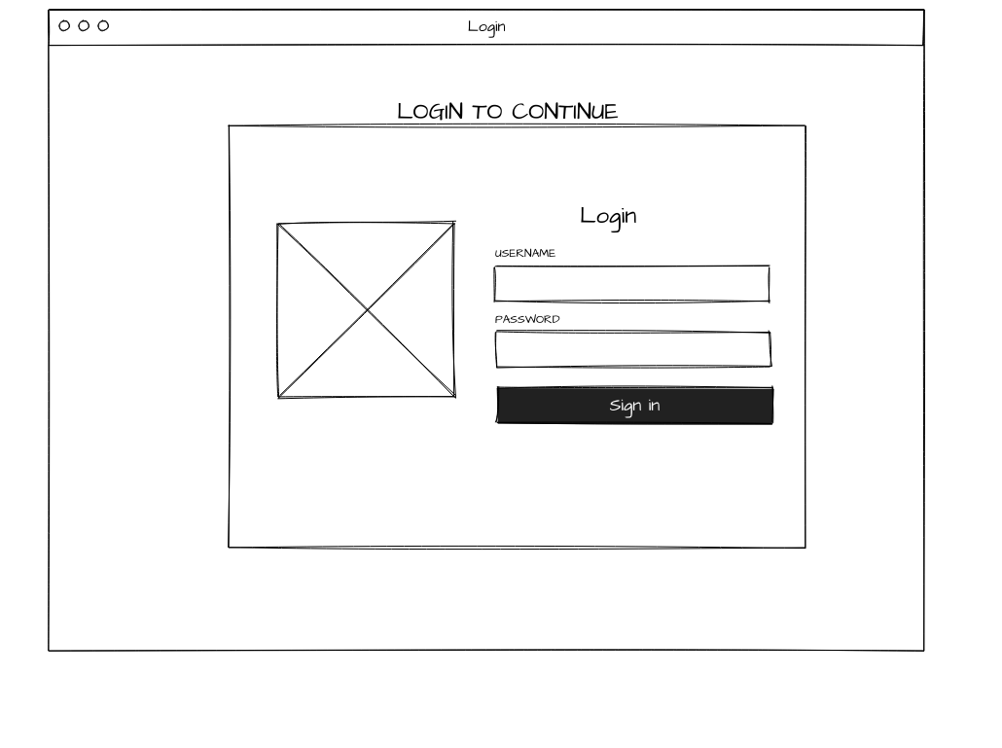

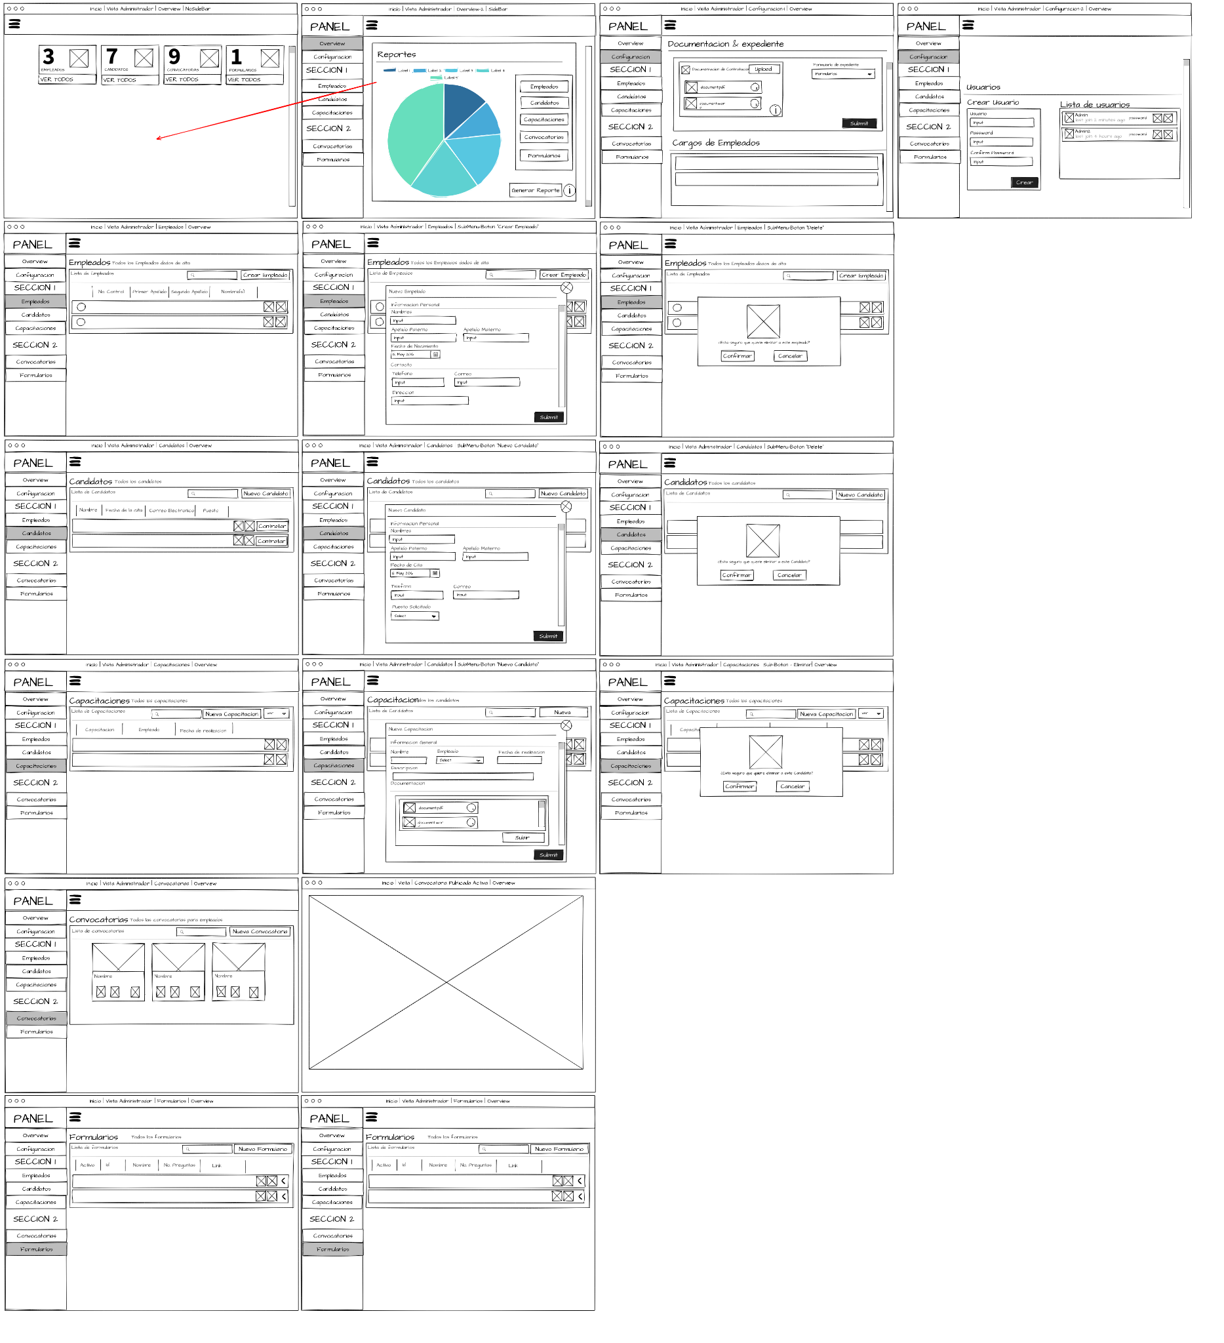

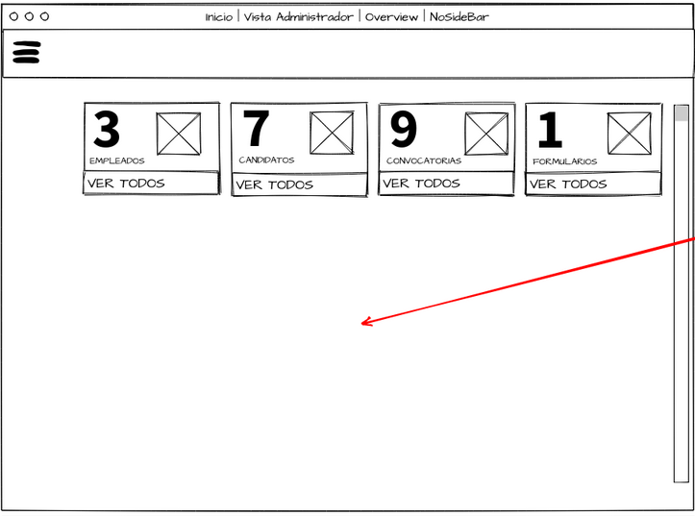

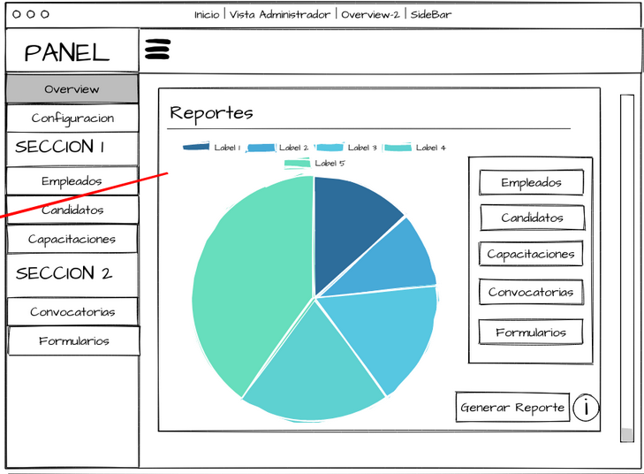

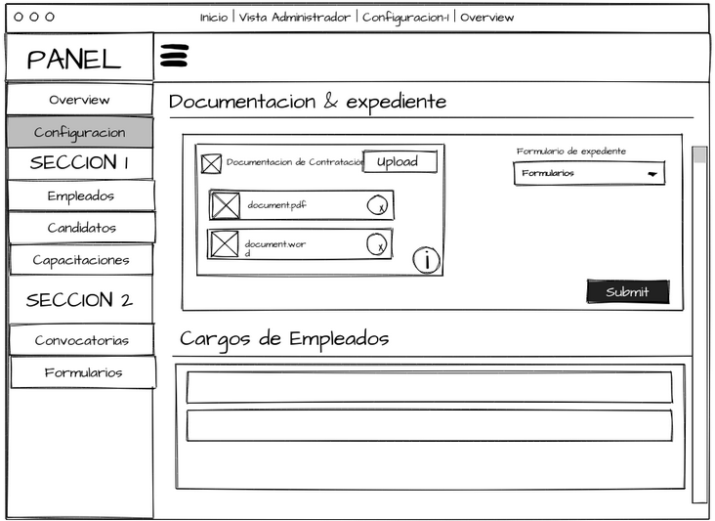

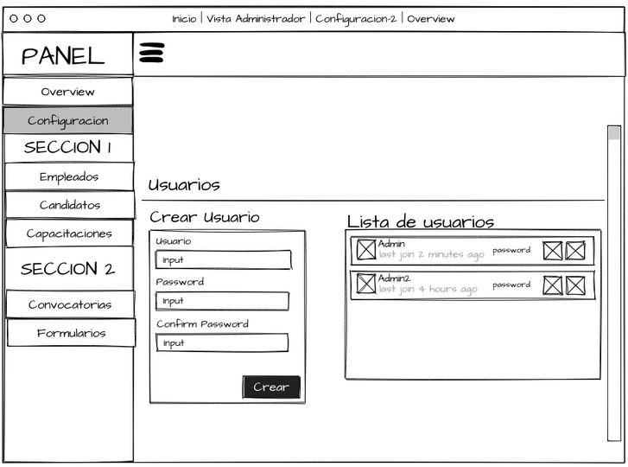

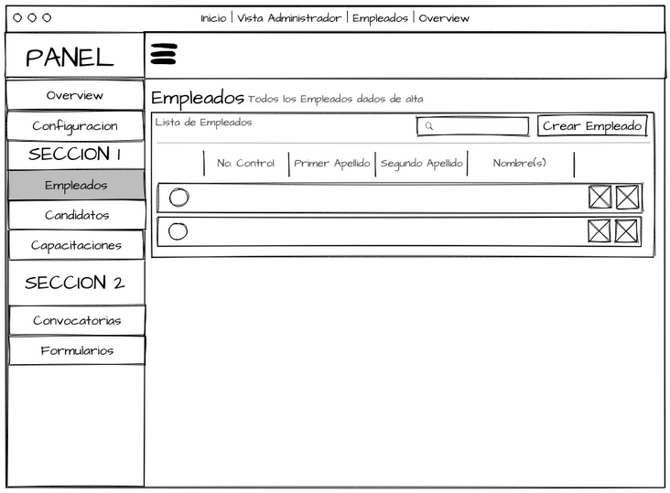

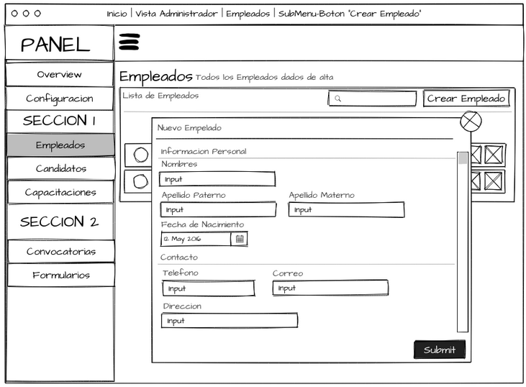

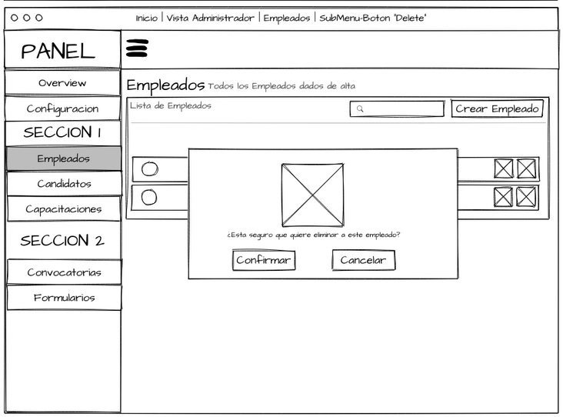

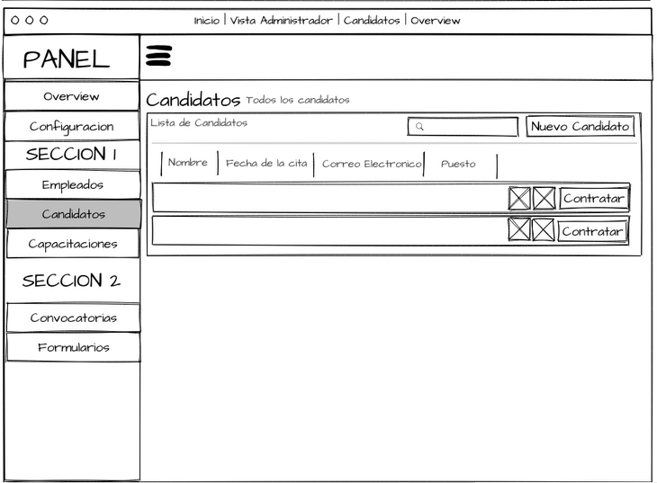

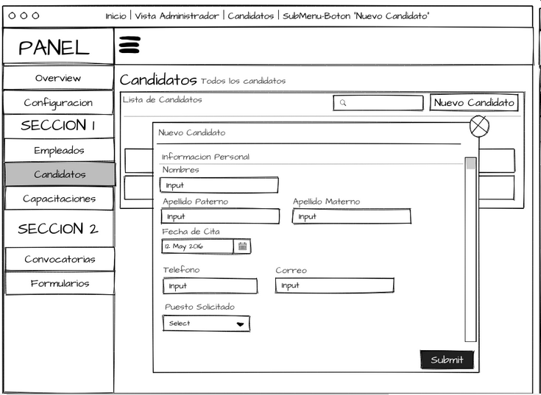

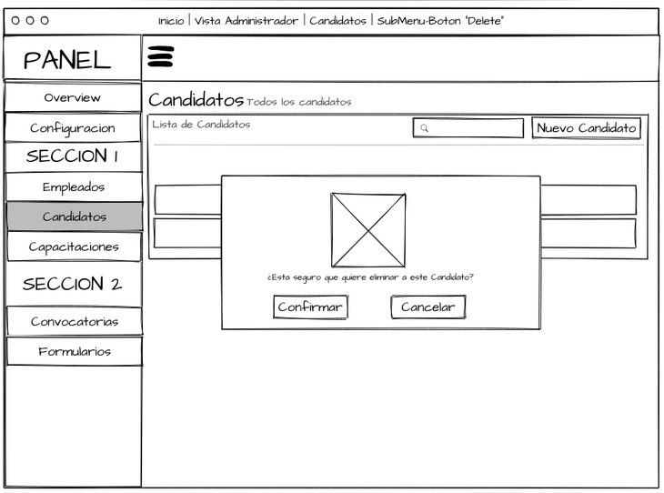

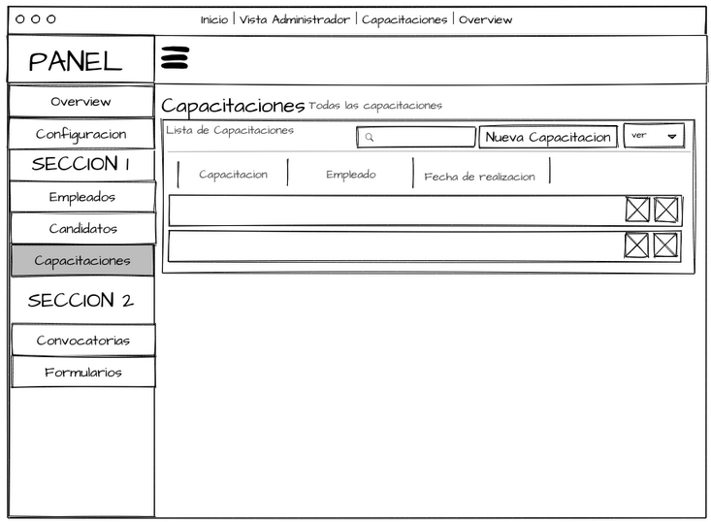

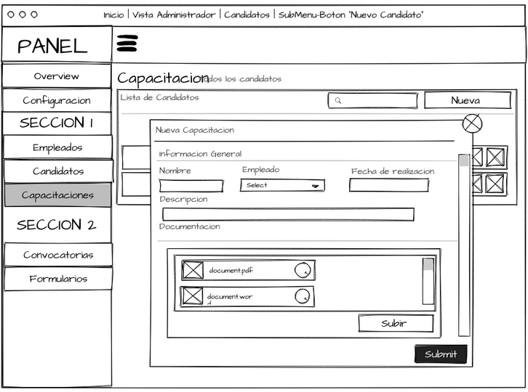



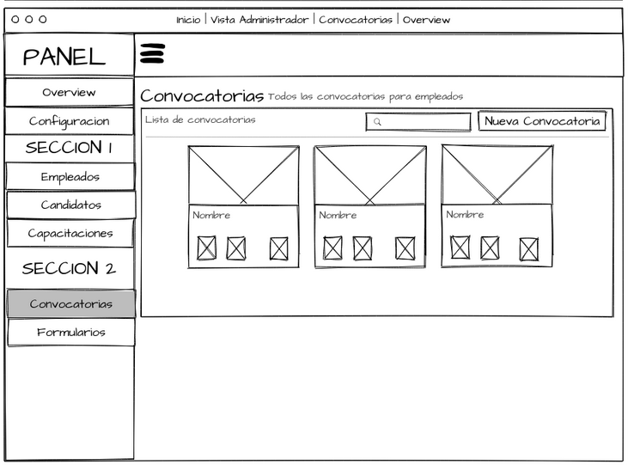



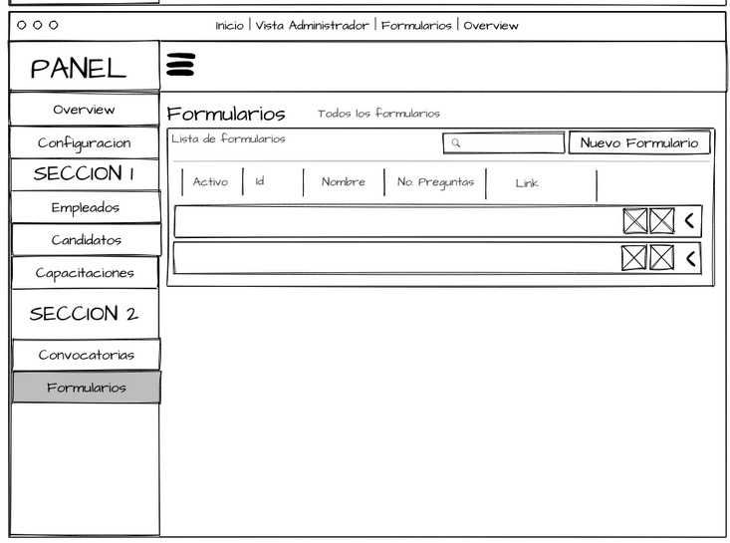



1. **Reglas de aplicación web**

1.- UN ADMINISTRADOR PODRÁ CITAR A UN USUARIO Y EL USUARIO NO PODRÁ MODIFICAR LA CITA.

2.- SOLO EL DIRECTOR DE RH PODRÁ TOMAR LA DECISIÓN DE DAR DE BAJA DEL SISTEMA A UN PERSONAL ACADÉMICO.

3.- UN USUARIO PODRÁ MODIFICAR SU PROPIA CONTRASEÑA PERO NO LA CONTRASEÑA DE OTRO USUARIO. PERO EL ADMINISTRADOR PUEDE MODIFICAR Y ACTUALIZAR INFORMACIÓN DE CUALQUIER USUARIO.

4.- UN USUARIO SOLO PUEDE TENER UNA CUENTA PERO UN ADMINISTRADOR PODRÁ CREAR LAS CUENTAS QUE SEA

1. **Requerimientos de interfaces externas**
   1. **Interfaces de usuario**

Las interfaces de usuario se dividen en dos tipos, hardware y software

La interfaz gráfica es una forma el cual el usuario podrá interactuar o comunicarse con el ordenador de una forma rápida, instintiva, fácil y agradable facilitando al usuario al momento de elegir o interactuar con los elementos de control

* 1. **Interfaces de hardware**

El sistema será compatible con cualquier navegador contando con Firefox, Chrome, Vivaldi, Opera, safari etc… o cualquiera de los dispositivos que cuente con uno. Soportará el protocolo tcp/ip. El software que es la página web tendrá conexión a una base de datos donde se guardará la información de nuestros clientes y productos.

* 1. **Interfaces de software**

La página tendrá conexión directa a la base de datos en sql.

* 1. **Interfaces de comunicación**

Un requisito para el cliente es que sea registrado previamente para el ingreso del sistema para lograr un mejor acercamiento con la auditoría.

Los estándares de comunicación que se estarán manejando con los protocolos FTP y el HTTP.

1. **Requerimientos no funcionales**

| **Requerimiento NO Funcional** | | | | |
| --- | --- | --- | --- | --- |
| **Versión** | 1.0 | **Solicitante:** | Bonnie j. Brust Beltran. | |
| **Identificador del requerimiento:** | RFN01 | **Nombre del requerimiento**: | Logo de la empresa(universidad) | |
| **Descripción:** | La página web contará con el Logo de la Universidad | **Estado:** | **Estado** | **Fecha** |
| Recibido | 16/02/22 |
| Detallado | En espera |
| Aprobado |  |
| Rechazado |  |
| En ejecución |  |
| Entregado |  |
| **Identificador del proyecto:** | A.W.A.R.H | **Nombre del proyecto:** | | Aplicación Web de Administración de Recursos Humanos |
| **Responsable:** |  | | | |

| **Requerimiento NO Funcional** | | | | |
| --- | --- | --- | --- | --- |
| **Versión** | 1.0 | **Solicitante:** | Bonnie j. Brust Beltran. | |
| **Identificador del requerimiento:** | RFN07 | **Nombre del requerimiento**: | Colores | |
| **Descripción:** | Plantilla de colores a utilizar en la elaboración del programa | **Estado:** | **Estado** | **Fecha** |
| Recibido | 16/02/22 |
| Detallado | En espera |
| Aprobado |  |
| Rechazado |  |
| En ejecución |  |
| Entregado |  |
| **Identificador del proyecto:** | A.W.A.R.H | **Nombre del proyecto:** | | Aplicación Web de Administración de Recursos Humanos |
| **Responsable:** |  | | | |

1. **Otros requerimientos**

El acceso a la aplicación web será para administrador como tipo empleado/aspirante

1. **Diagrama de Gantt**

[Diagrama de Gantt AWARH](https://docs.google.com/spreadsheets/d/1-YuSN0kSabS1iPKqSplfsHyCHHenjh4aTU64iuBNcEI/edit?usp=sharing)

1. **Diagrama entidad relación**

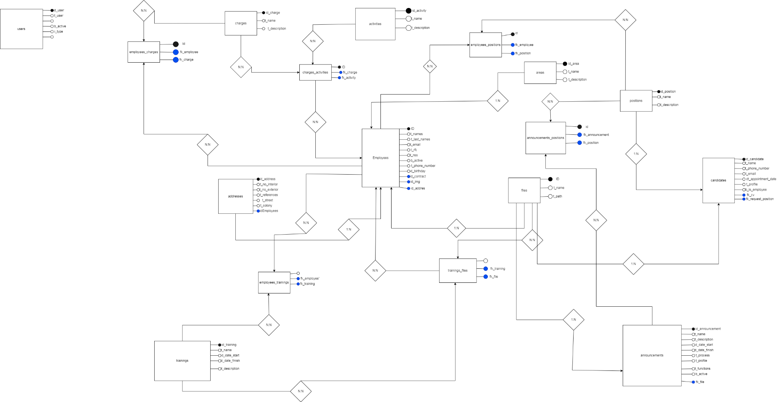

1. **Diagrama relacional**

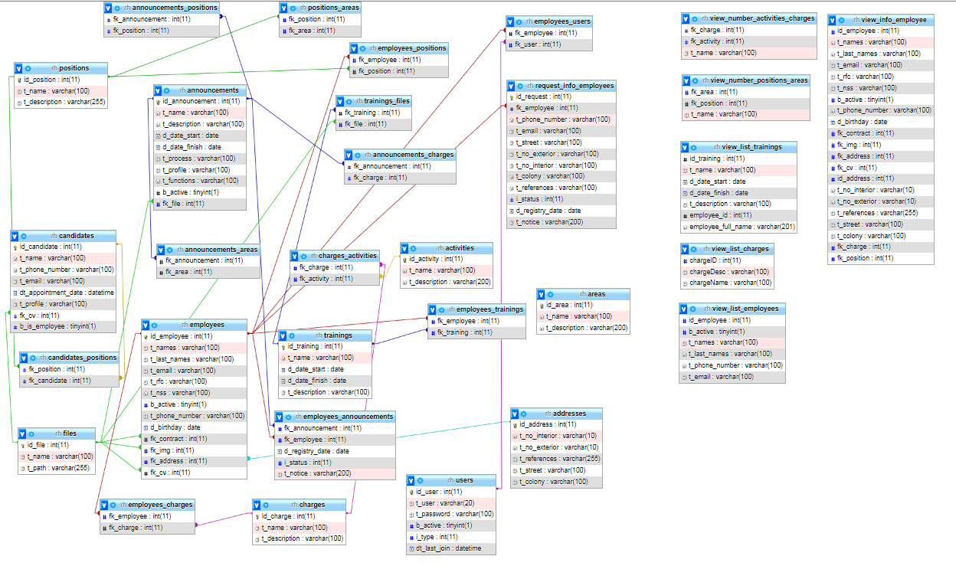

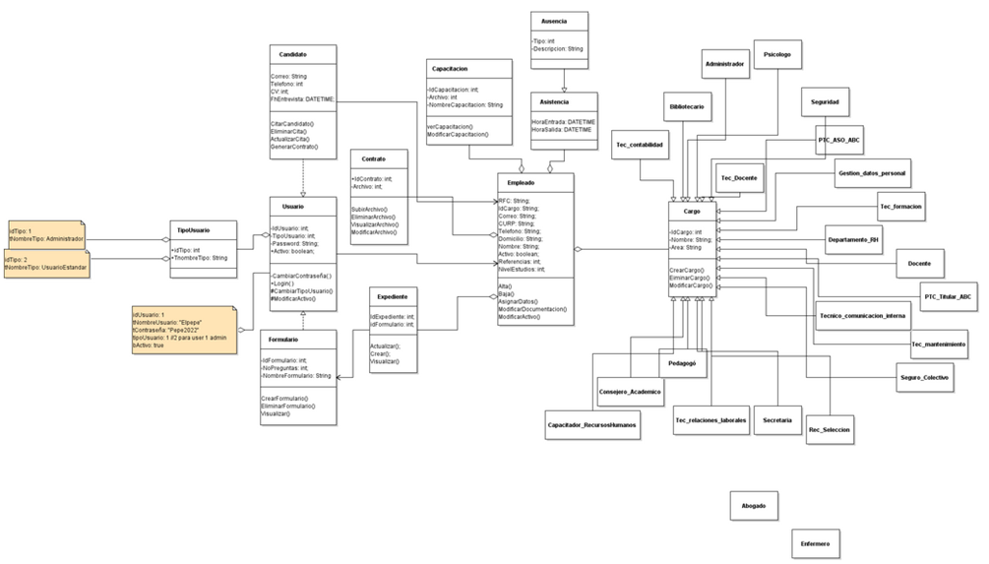

1. **Base de Datos**

